Відділ освіти Козівської районної держадміністрації

Козівська середня загальноосвітня школа I – III ступенів № 2

Урок - змагання

Підготувала і провела

вчитель початкових класів

Маглюк Ольга Миронівна

Козова-2010
Тема. Вправи на засвоєння табличного ділення. Розв’язування задач на зведення до одиниці.
Мета: вправляти учнів у запам’ятовуванні табличних випадків множення та ділення;
розвивати творчі і інтелектуальні здібності школярів;
стимулювати пізнавальну самостійність дитини, творчу активність, ініціативу;
створювати ситуацію успіху через прийоми : «Авансування», «Рушай за нами» і інші;
закріплювати вміння розв’язувати задачі;
виховувати увагу, вміння працювати в колективі.
Обладнання: таблиці, роздатковий матеріал, ребуси, секундомір, підручник «Математика.
3 клас» (авт. М. Богданович).

Хід уроку

І. Організаційна частина. ( 2 хв.)
1. Привітання. Встали всі рівненько.
Вийшли із - за парт.
Урок математики
Будем починать.
2. Вступне слово вчителя. Прийом «Авансування»
- Вчора вам було дано завдання придумати назву команди і пояснити чому ви обрали саме її та обрати капітанів команд. Кожні змагання мають журі тому і в нас вони є. Ви будете змагатись у спритності, умінні, винахідливості. За кожну правильну відповідь у ваших конвертах буде збільшуватись кількість кружечків, в кінці гри ми їх підрахуємо і визначимо команду переможця. У змаганнях до уваги будемо брати вашу обізнаність і дисципліну. То ж озбройтеся увагою, старанністю – і вперед до знань.

ІІ. Мотивація навчальної діяльності. ( 5 хв.)
- Ефект навіювання.
- У нас сьогодні незвичайний урок, я переконена, що він пройде цікаво, якщо ви будете гарно працювати. А про те, що ж ми будемо робити, ви дізнаєтесь відгадавши ребуси.

Р 1 а
р а х у в а т и
100 л и ц я
в і д г а д у в а т и
4 0 а
р о з в’ я з у в а т и
С 3
з м а г а т и с я

( Ребуси відгадують команди по черзі , якщо не знає одна команда, відгадує інша. За вірну відповідь команда отримує кружечок ).

ІІІ. Контроль корекції та закріплення знань. ( 30 хв.)
- Математична розминка. ( Завдання для команд )
1-а команда 2-а команда
В клас зайшов Мишко, Йшли два їжаки,
А за ним Петько, Несли по три буряки.
А за тим – Маринка, А ви їм допоможіть -
А за нею – Яринка, Буряки ті полічіть. ( Шість )
А за нею Гнат.
Скільки всіх хлоп’ят? ( Три ) Мама дала Сашкові 7 абрикос,
На столі лежало 4 яблука, одне із них розрізали 3 сливи і одну цукерку. Скільки
пополовині. Скільки яблук на столі? ( Чотири ) усього фруктів мама дала синові?
(Десять)
- Хвилинка каліграфії.
Урок продовжимо без зупинки
З каліграфічної хвилинки.
- Випишіть каліграфічно всі числа які діляться на 9, у порядку зростання.
36 72 82 45 81 26 18 63 44 27 54 9 ( 9 18 27 36 45 54 63 72 81 ) ( Емоційний сплеск. Кружечок одержить учень, який швидко, правильно, каліграфічно запише всі числа, правильно назве зайві числа.)
3. Конкурс капітанів. Прийом « Рушай за нами »
- Використовуючи знаки арифметичних дій і дужки запиши :
а) число 3 – чотирма двійками.
2 2 2 2 = 3 ( (2+2+2):2=3 )
б) число 5 - чотирма двійками
2 2 2 2 = 5 ( 2:2+2· 2=5 )
4. Кругові приклади. - Поки капітани думають, ми усно розв’яжемо цікаві кругові приклади. Розкажете, що цікавого знаєте про слово-відгадку.
40 – 4 К 54 : 6 И
9 : 3 Н 36 : 6 А
3 + 37 А 6 + 48 Л
( 36 – К 6 – А 54 – Л 9 – И 3 – Н 40 – А )
( К А Л И Н А – кущ. Символ України. Ягоди калини корисні при кашлі… )
5. Веселий килимок. (Письмово) Диференційована робота. (Зелений трикутник – високий рівень; синій прямокутник – достатній рівень ; червоний круг – середній та низький рівень.)
- У вас на партах фігури різного кольору, кожен обчислює вирази які є у фігурах. Бажаю успіху.

18 : 9 + 36 : 9
27 : 9
45 : 9 + 9 : 3
21 : 3
36 : 9
21 : 3 - 7
25 : 5 + 5
18 + 9 : 3
36 : 4 - 3
54 : 9
27 : 9 + 72 : 9
54 : 9 + 18 : 3
6. Таблиця Шульта. Прийом « Загальна радість»
- А зараз ми попросимо по два учасники з кожної команди підійти до плакату. Хто з них швидше назве і покаже цифри від 1 до 16 , а ми їх підтримаємо.
3 | 5 | 8 | 10
7 | 1 | 12 | 15
11 | 14 | 4 | 6
2 | 9 | 16 | 13

7. Фізкультхвилинка.
Фізкультхвилинка в нас незвична,
Вона сьогодні буде геометрична.
Вправи виконуй стільки разів,
Скільки фігура має кутів.
Вправа
«Пташка»
Вправа
«Ножиці»
Вправа
«Вітрячок»

Вправа
«Годинник»

8. Цифро-чоловічок.
- Обчисліть цікавого цифро - чоловічка. Для цього потрібно додати всі числа. Бажаю командам швидко і правильно виконати завдання, кожна команда має одну колективну відповідь, прошу порадьтеся перед оголошенням результату. (Відповідь – 51).

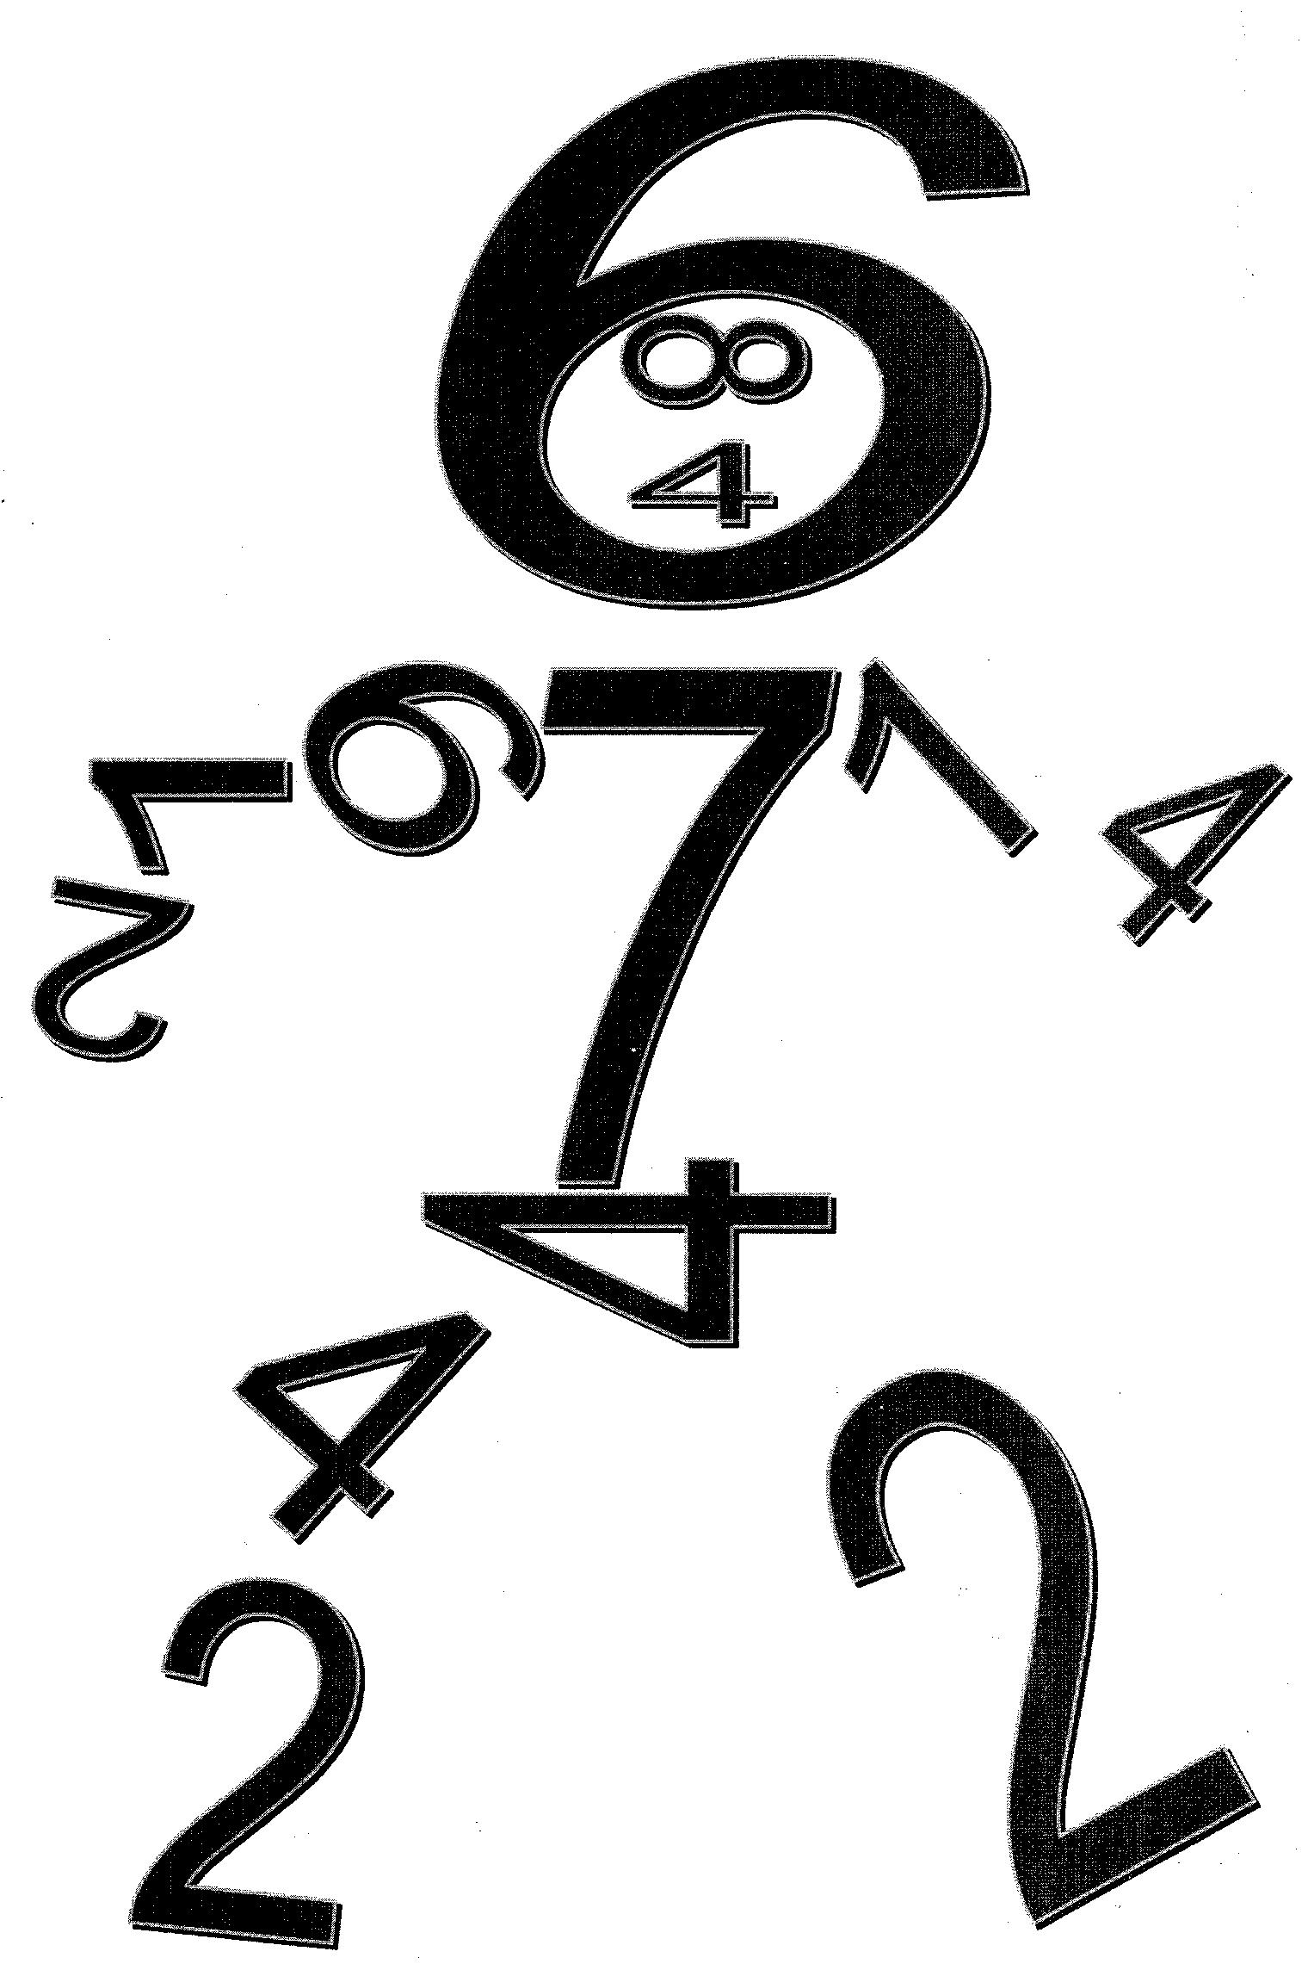

9. Розв’язування задач. (Диференційована самостійна робота )
- Задачі, які ви бачите на дошці, виконуєте згідно фігур, які є у вас на парті. Вперед до перемоги!
Маса фруктів в  одному ящику | Кількість ящиків | Загальна маса
? кг | 4 ящики  2 ящики | 36 кг  14 кг
(36 :4 + 14 : 2 = 16(кг))

Задача № 444 ( ст. 66 )
(72 : 9 =8(л) 40 : 8 =5 (год.))

Задача № 446 (ст.66, під керівництвом вчителя)
( 30 -9 =21(м) 21 : 3 = 7(с.))

IV. Підсумок уроку. Рефлексія. ( 3 хв.)
- Я вмію обчислювати задачі і приклади.
- Я знаю, що математика може бути цікавою.
- Я ціную успіх своєї команди.
Для оголошення переможця, слово надається журі. Команда – переможець отримує грамоту. Прийом «Загальна радість».

